[苏州大学第一附属医院耳鼻喉科刘济生团队论文中频繁出现图像重复现象](https://mp.weixin.qq.com/s?__biz=MzkzMzc1Nzg1OQ==&mid=2247486434&idx=1&sn=7eba7a72116afd96c9042dd5347d28eb&chksm=c39dbf7516f2802335b8afdf102dea270a05501ecceec40b934a398e681e0b5d376ed9057ba9&scene=126&sessionid=1743790098)

Figure 查重[Figure查重](javascript:void(0);)2025-04-04 10:23:01上海

**Part.1**



**论文简介**

**标题**miR-141-3p Promotes Proliferation and Metastasis of Nasopharyngeal Carcinoma by Targeting NME1

**作者与单位**Manyi Li、Jisheng Liu（通讯作者，音译：刘济生）  
苏州大学第一附属医院耳鼻喉科

**发表日期**2020年4月13日

**期刊**Advances in Medical Sciences

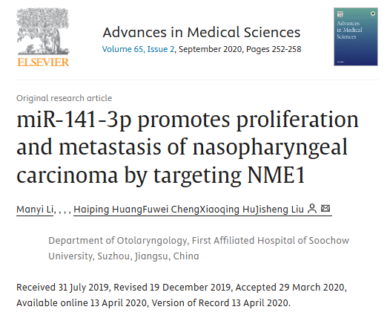

**Part.2**



**图像重复问题**

**#1 图1G中的两幅图像看起来是相同的，尽管是水平翻转的。**

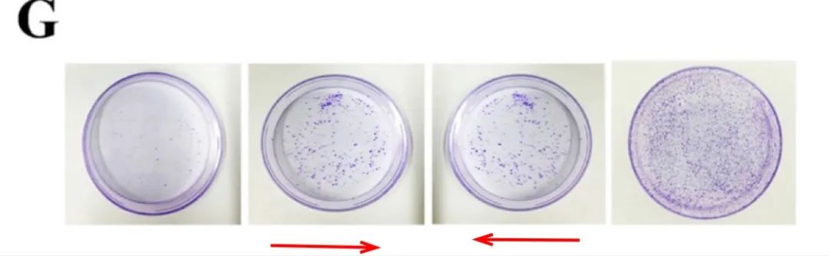

**#2 图1F和3C发现多处重复。**

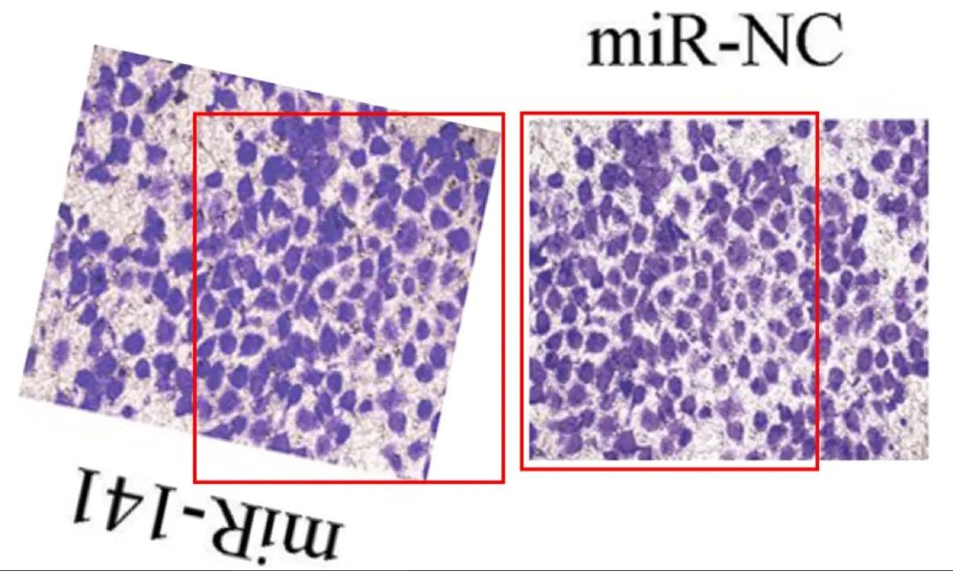

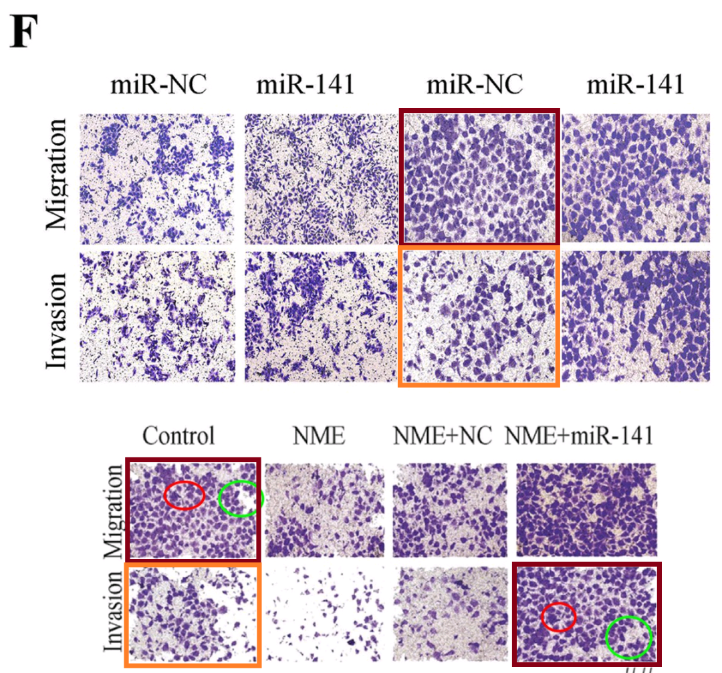

**图例说明**【左】图10a，摘自 Xu et al. (2018) “The effects of lncRNA MALAT1 on proliferation, invasion and migration in colorectal cancer through regulating SOX9”。  
【右】图4B。

**问题说明**图4B与 Xu et al. (2018) 的图10a存在重复现象。

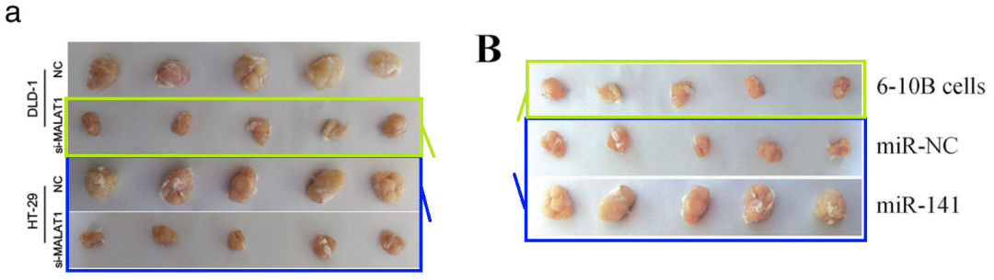

**参考链接：**

https://pubpeer.com/publications/5278A8FCD975E1E0C03F47AF88CDF4#6

https://www.sciencedirect.com/science/article/pii/S1896112620300134?via%3Dihub

**联系我们：**

如果您需要使用Figure查重服务，请扫描下方二维码，添加客服微信，了解更多详情。我们将竭诚为您服务，确保您的科研工作更加高效、可信。

